諮詢單位 | 嘉義縣東石鄉
諮詢日期 | 2021.08.05 | 諮詢時間 | 14:00
諮詢地點 | 永靈宮(地方信仰中心)
諮詢單位 | 永屯村 | 諮詢對象 | 陳嘉文村長
諮詢意見 | - 有關於村內積淹水問題，村長希望相關單位可以協助進行四周圍排水系統清疏與排水系統通水斷面不足的問題。  - 目前村內有兩個抽水站：位於村子東側的嘉義縣032抽水站，以及位於村子西側的嘉義縣033抽水站。  - 嘉義縣032抽水站的抽水機組，有時會自行跳機，且抽水量能不足，感謝第五河川局布設移動式抽水機支援也希望嘉義縣抽水站的抽水機組能進行擴建與維護。  - 有關於治理及逕流分擔管制措施，只要縣政府同意，在不影響學生受教權的前提之下，村內都會全力支持。  - 與村長一同進行現地訪查。  - 小平台會議訂於中華民國110年8月12日星期四，下午15時，於永靈宮前舉辦。
諮詢照片 | 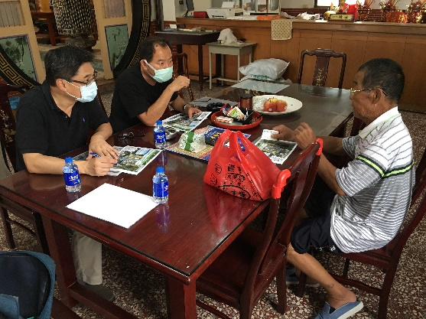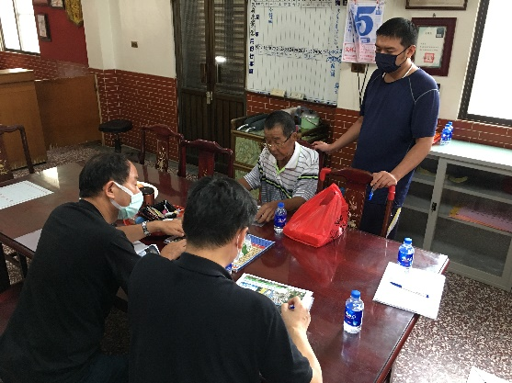  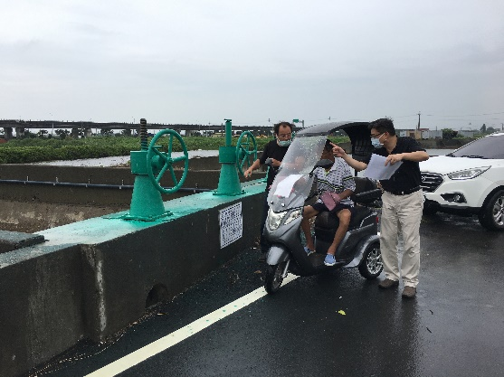
諮詢人員：徐立昌、曾志民、曾仁彥

